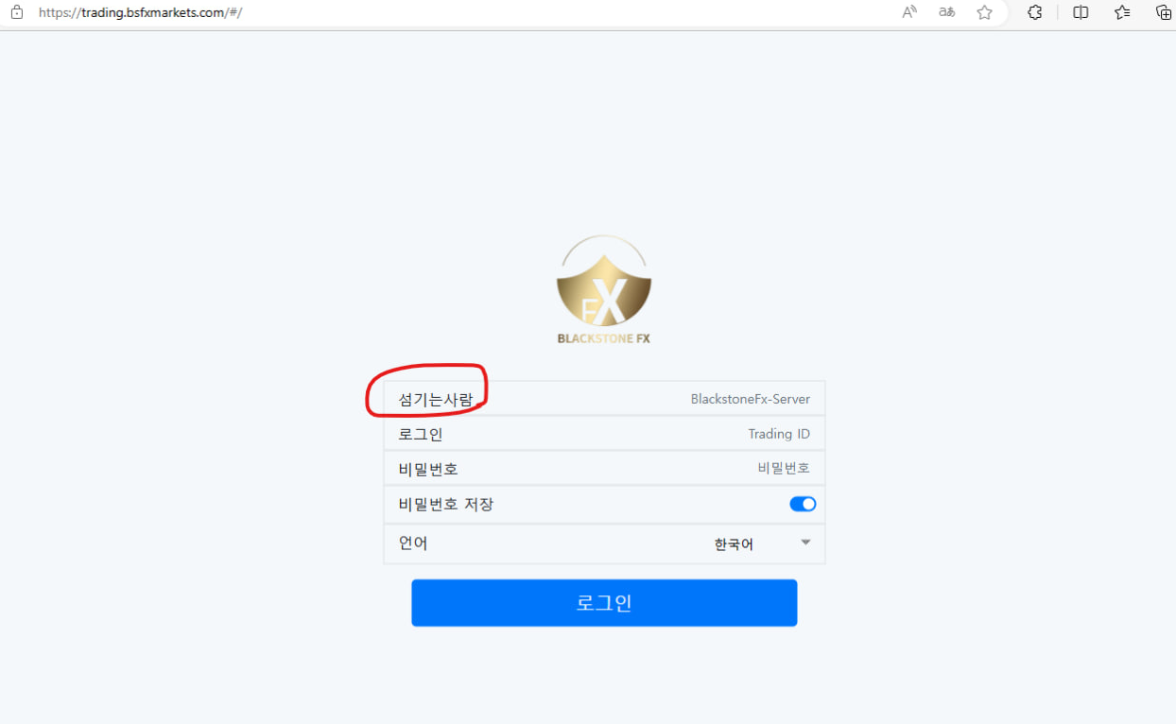

서버

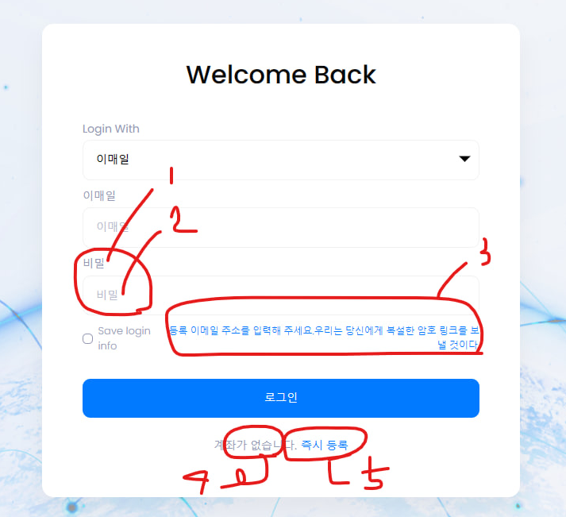

1. 비밀번호
2. 비밀번호
3. 비밀번호 찾기  
   4. 아이디가 없습니다.

5. 회원가입

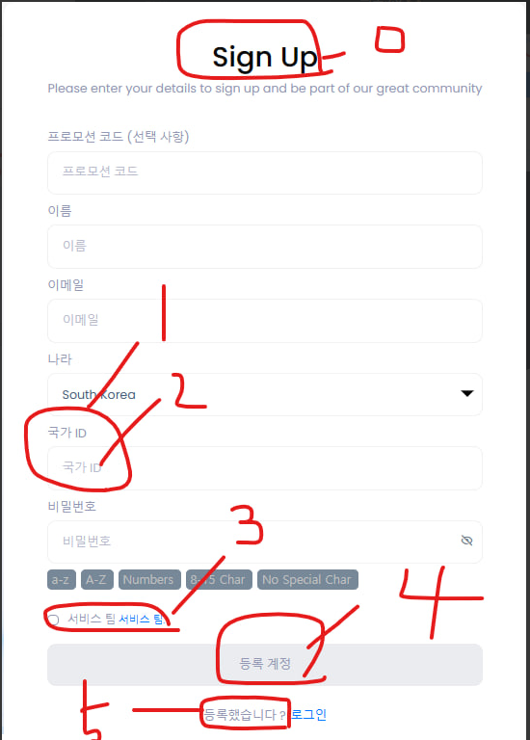

0 회원가입

1 ID

2 ID

3 이용약관 이용약관

4 등록하기

5 지금 바로 로그인하기

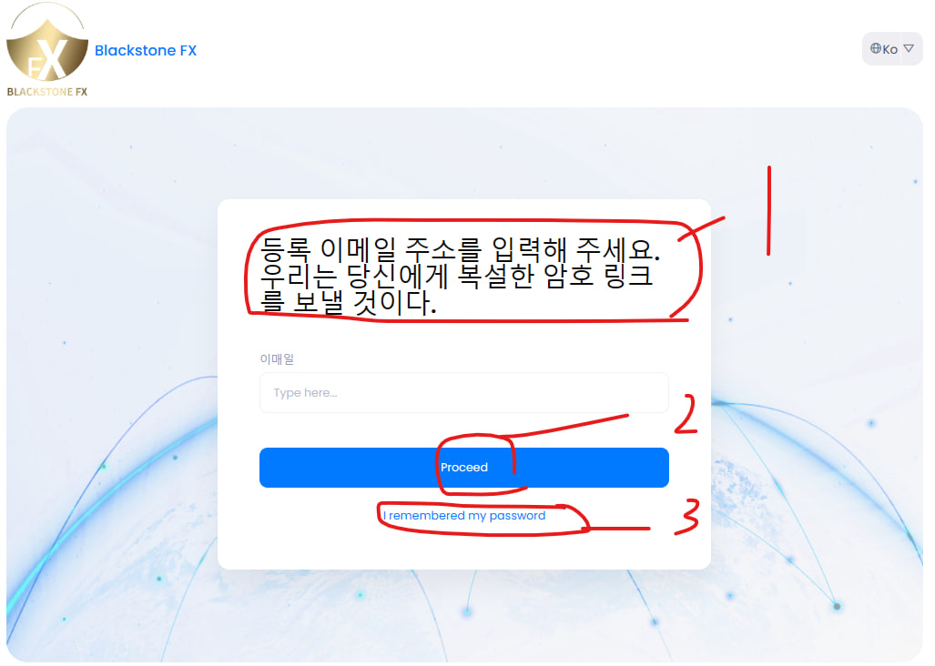

1 가입하신 이메일 주소를 입력해 주세요. 이메일로 정보를 전달드리겠습니다.

2 전송

3 로그인 화면으로 이동

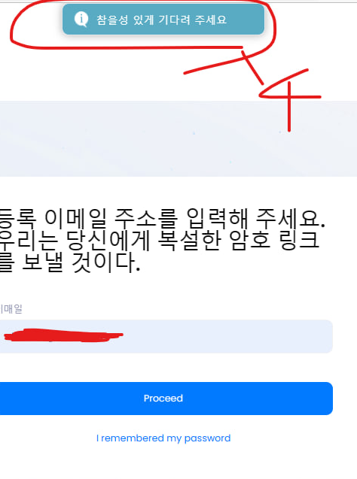

4 잠시만 기다려 주십시오

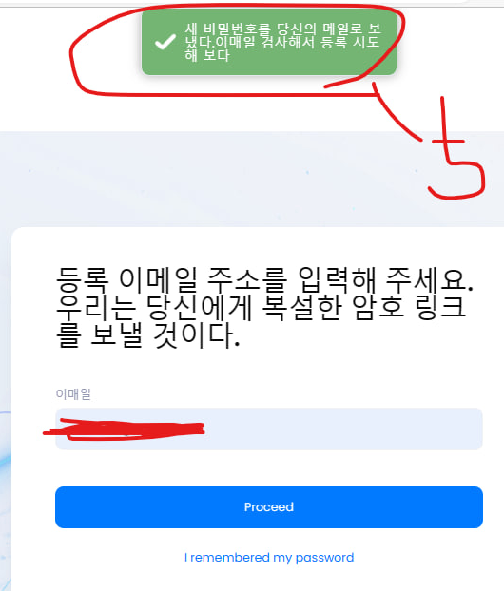

5 메일이 전송되었습니다.



6 BLACKSTONE

